1. Primeiramente crie uma conta no <https://github.com/>
2. Em 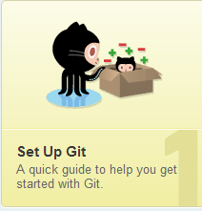 baixe o aplicativo para desktop;
3. ;
4. Após instalar terá uma interface com esta:

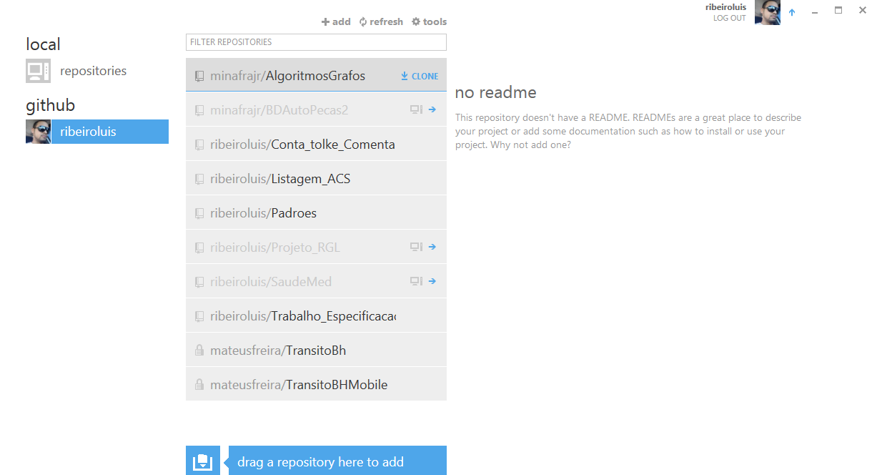

1. Envie os nomes para que eu possa colocá-los com colaboradores do projeto e terem acesso a todo ele.
2. Após isso é só comitar:

